测试网站

<http://conference.3audit.com:8081/view/index.html>

# 问题列表

## 全景页面跳转错误

* 全景按钮跳转到了视频，应该调到全景图页面
* 视频按钮跳转到了专家访谈，应该跳转到视频列表页面
* 讲解风采没有问题
* 图册暂无问题

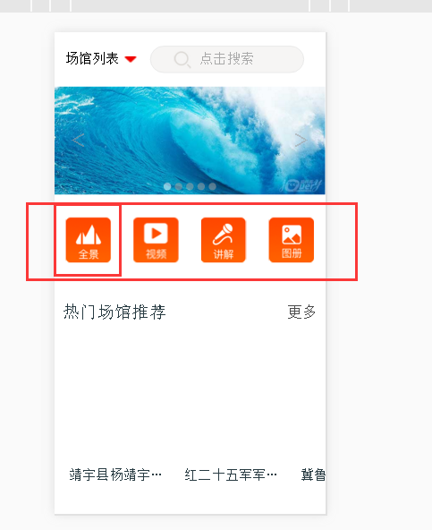

2.热门场馆推荐，更多按钮点击没有反应

应该点击后，跳转到**场馆列表**页面，即调用如下接口

http://www.hongsehui.cn/api/venue/

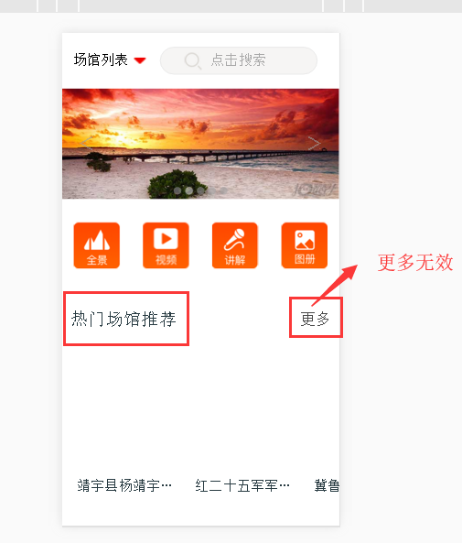

3.动态页面是文字不是图片

首页中点击进入动态，出现动态列表。上一个版本的时候，动态是正常显示的文字列表，这个版本变成了图片空间。模板有问题

